电子纸产业迎来“三重浪”
来源：中国电子报、电子信息产业网 作者：杨鹏岳
在全球显示产业百花齐放的格局中，电子纸（E-Paper）以其独特的类纸观感、低功耗和视觉健康特性，正从细分赛道走向主流显示的聚光灯下。如今，电子纸产业正迎来技术突破、市场爆发与应用拓展的三重发展浪潮，一个千亿级的产业蓝海已拉开大幕。
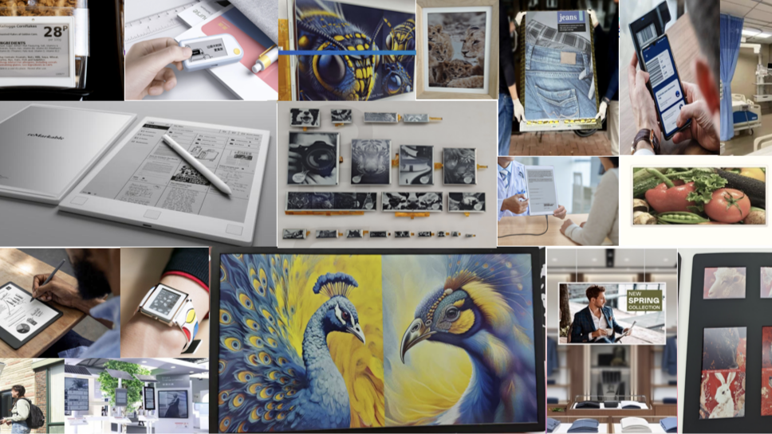

技术浪潮：从“黑白静态”到“彩色动态”
技术路径的多元化与核心指标的持续突破，为电子纸解锁了从阅读到交互、从室内到户外、从静态到视频的广阔场景。
长期深耕柔性电子领域的中国科学院院士黄维指出：“电子纸是柔性电子可实现的显示类应用之一，其突破不是单一环节的精进，而是材料、器件、工艺、应用全链条协同发力。” 这正是当前电子纸技术发展的真实写照。
在备受关注的彩色化方面，电子纸当前的两条主流技术路径——电泳与电润湿，正齐头并进。华南师范大学副研究员孙海玲在2025世界显示产业创新发展大会专题对接活动上介绍了所在团队攻坚的电润湿技术，其已率先形成面向幕墙装饰等应用的无源驱动彩色视频电子纸定制化样机交付能力，全球首条彩色动态电子纸面板量产线(G2.5)已正式在广东佛山启动建设。
而产业龙头元太科技则代表了电泳技术的推进方向，元太科技中国区总经理刘森华在2025世界显示产业创新发展大会专题对接活动上展示了从Kaleido到Spectra再到Marquee的彩色产品矩阵。其中，全彩电子纸技术E Ink Marquee采用全新四色粒子显示系统，具有色彩温和和宽温操作特点，可承受极寒与酷热环境，支持恶劣环境下的工业、运输与户外显示应用。
在刷新率这一关键指标上，北京大上科技有限公司创始人龚东强调，当电子纸屏的刷新率达到超高刷级别后，将释放更多想象力。据了解，大上科技通过优化电子墨滴运动路径、循环计算墨滴运动次数等专利技术，将墨水屏显示器的刷新率提升至60Hz，“让墨水屏完全可以比肩液晶屏”。他将此定义为“液晶级刷新”，并认为这是“电子纸从一个小众显示技术升级为一种主流显示技术”的关键，为电子纸进入办公、创作等高频交互场景扫清了障碍。
不过，彩色化带来的亮度损失、成本增加以及高刷新率下的屏幕寿命与残影控制，仍是技术攻坚的难点。
业内人士指出，技术路线将持续竞争与融合，材料创新是核心；高刷新率成为高性能终端的标配；与柔性、触控技术的深度集成将成为差异化竞争的关键。

市场浪潮：从小众走向多元

技术的成熟直接催化了市场的认同。那么，电子纸的市场是否已迎来爆发临界点？专家表示，如今，核心模组国产化率攀升带来成本下降，新兴渠道助力市场教育，全球“双碳”政策创造了绿色替代窗口期。
市场数据最为直观。洛图科技首席运营官王育红指出，电子纸技术进入高速增长期。就应用终端现况来看，全球电子纸典型应用终端市场规模将突破142亿美元，应用终端从“静态替代” 迈入 “动态交互”，成为绿色显示与 AIoT 融合的重要载体。细分市场中，根据洛图科技（RUNTO）研究数据，电子价签是当前的压舱石，出货量预计2025年将突破4.8亿片，同比增长53.7%，而电子纸平板作为消费端主力，出货量预计2025年将突破1880万片。她特别强调：“电子纸模组国产化率96%”，这为整个产业链的成本控制和自主可控奠定了坚实基础。
市场的爆发也反映在渠道变革上。抖音电商电纸书行业负责人康美玲透露，电纸书品类在抖音平台近两年增长了29%，从2023年到2025年翻了三倍。她指出，抖音这类平台“货找人”与“人找货”相结合的能力，非常适合电子纸这类需要深度种草的新品类。
终端品牌也在快速成长。“电纸书有望成为继手机电脑之后的第三大主流终端。”汉王科技战略生态部总监徐世忠表示，我们期望到2035年，电纸书全球年出货量1亿台，到2045年增至10亿台，达到千亿美元产值。他更展望，“电子纸行业将像新能源汽车一样出口走出去。”
总体而言，当前电子纸终端产品价格仍高于传统LCD，市场渗透率有待提升，比如电子纸阅读器渗透率不足3%，空间巨大。此外，消费者认知仍需持续教育。
专家指出，电子纸成本随着规模效应和国产化推进持续下探，渠道多元化与营销内容化将成为品牌突围的关键。同时，绿色属性将成为电子纸重要的市场竞争力。

应用浪潮：从“泡面神器”到“万物互联显示载体”
技术成熟与市场需求共振，驱动电子纸超越传统边界，赋能千行百业。
王育红表示，电子纸的应用正呈现“横向领域拓宽，纵向产品深化”的态势。在典型的零售、办公、教育类之外，还有商用领域都在进行横向的场景化探索。

首先，智慧商显与数字标牌成为电子纸最具潜力的新增长点。刘森华表示，元太科技将商显作为新重点，并指出电子纸看板的便捷性，以及其在欧洲能源危机背景下凸显的节能优势。他透露，在车载显示领域，电子纸也已应用于“宝马的车子外衣”。

其次，智慧办公与教育领域成为电子纸核心价值的体现。比如，电子纸阅读器有望成为手机、电脑之后的第三大主流终端，多个品牌都正在致力于推出护眼学习电子纸产品。而电子纸显示器，则精准击中了长期面对屏幕的文字工作者、程序员等群体的护眼刚需。

此外，在智慧城市与绿色建筑，电子纸也出现在建筑幕墙、公交站牌等场景的应用，其愿景是“体现纸张海报无光污染、低功耗的特点，并且可以结合彩色视频功能”。
面向未来，挑战也同样存在：如何针对碎片化的垂直行业需求，提供稳定、低成本、定制化的解决方案？如何与现有的智能物联网系统高效集成？
接下来，应用场景将持续碎片化、精细化，从电子价签、桌牌到胸牌，万物皆可“电子纸化”；“绿色低碳”将成为电子纸切入B端和G端市场的核心议題。正如王育红测算的“假如电子纸替换70%液晶产品，降碳之后减少砍伐树木的数量可填补三分之一塔克拉玛干沙漠”的降碳能力，是电子纸最有力的名片。
中国电子视像行业协会秘书长董敏强调，应积极探索新场景、新模式，以应用牵引产业结构升级和技术迭代。
如今，电子纸产业正循上述路径，在技术、市场与应用的三重浪潮中乘风破浪。当产业链上下协同发力，这片“绿洲”般的显示技术，必将在全球显示产业格局中占据更为重要的位置，真正实现“显示如纸，赋能万物”的愿景。

